第八讲：元素推断综合训练（第二轮元素化学·章末收束）

学习目标
对齐考纲：§13 元素化学
考纲条目 | 学完本讲你应能
§13 元素化学 · 推断四步法 | 能说出推断四步法，并解释为什么每一步都必须写理由（过程分）
§13 元素化学 · 五类信号识别 | 能识别五类信号（颜色/沉淀/气体/价态/配合物）并标注优先级（唯一性>组合>强指向>弱指向）
§13 元素化学 · 排除法与硬约束 | 能把「不/无/没有」转化为排除操作，快速缩小候选范围；能在多信号矛盾时回到硬约束重新检查（止损意识）
§13 元素化学 · 推理链书写 | 能写出「因为…所以…」的完整推理链，不跳步、不省略排除理由
§13 元素化学 · 真题实战 | 能独立完成卤素排除法模板题与国初推断真题（37/38/39 届）

一、方法总纲：推断四步法
主线：推断题不是「回忆元素性质」的记忆题，而是「由现象证据锁定唯一答案」的推理题。题目给的每一个现象都是信号，你的任务是把信号按优先级组织起来，先建候选、再排除、后验证。

1.1 推断题的本质
- 题目现象（颜色/沉淀/气体/焰色/磁性/溶解性）
- 信号 → 候选元素列表（≤4 个）
- 否定排除 + 交叉验证 → 唯一元素
- 价态 + 化合物 + 关键方程式（反向验证全链）
三条铁律： 1. 现象 ≠ 结论：每一个现象都要问「它还可能是谁？」（单一颜色通常 2-4 种可能）。 2. 否定信息与肯定信息同等重要：「不溶解」「无沉淀」「无色」是排除法的利器。 3. 最后一题验证全链：推断结果必须能解释所有题目条件（包括否定信息），否则回头重查。

1.2 推断四步法（核心方法论）
步骤 | 核心操作 | 依据 KP | 检查点
推断四步法的闭环关系见图 1（抓取信号 → 建立候选池 → 否定排除 → 反向验证）。
认知冲突 1（假熟悉陷阱）：第一眼最像的元素，往往不是最后答案。 命题人最常用的手法就是「制造熟题错觉」——给你一个「看起来很熟」的信号（比如黄色沉淀），让你第一反应写 PbI₂，再用第二条证据推翻。破解：先列 2-3 个候选再下笔，永远不要凭第一个念头锁定答案。
认知冲突 2（推断=排除题）：推断题不是记忆题，而是排除题。 肯定信号只负责「把谁请进候选」，否定信号才决定「把谁赶出去」。只写「这个元素是 X」不够，必须写「为什么不是 Y/Z」——排除理由正是过程分所在。
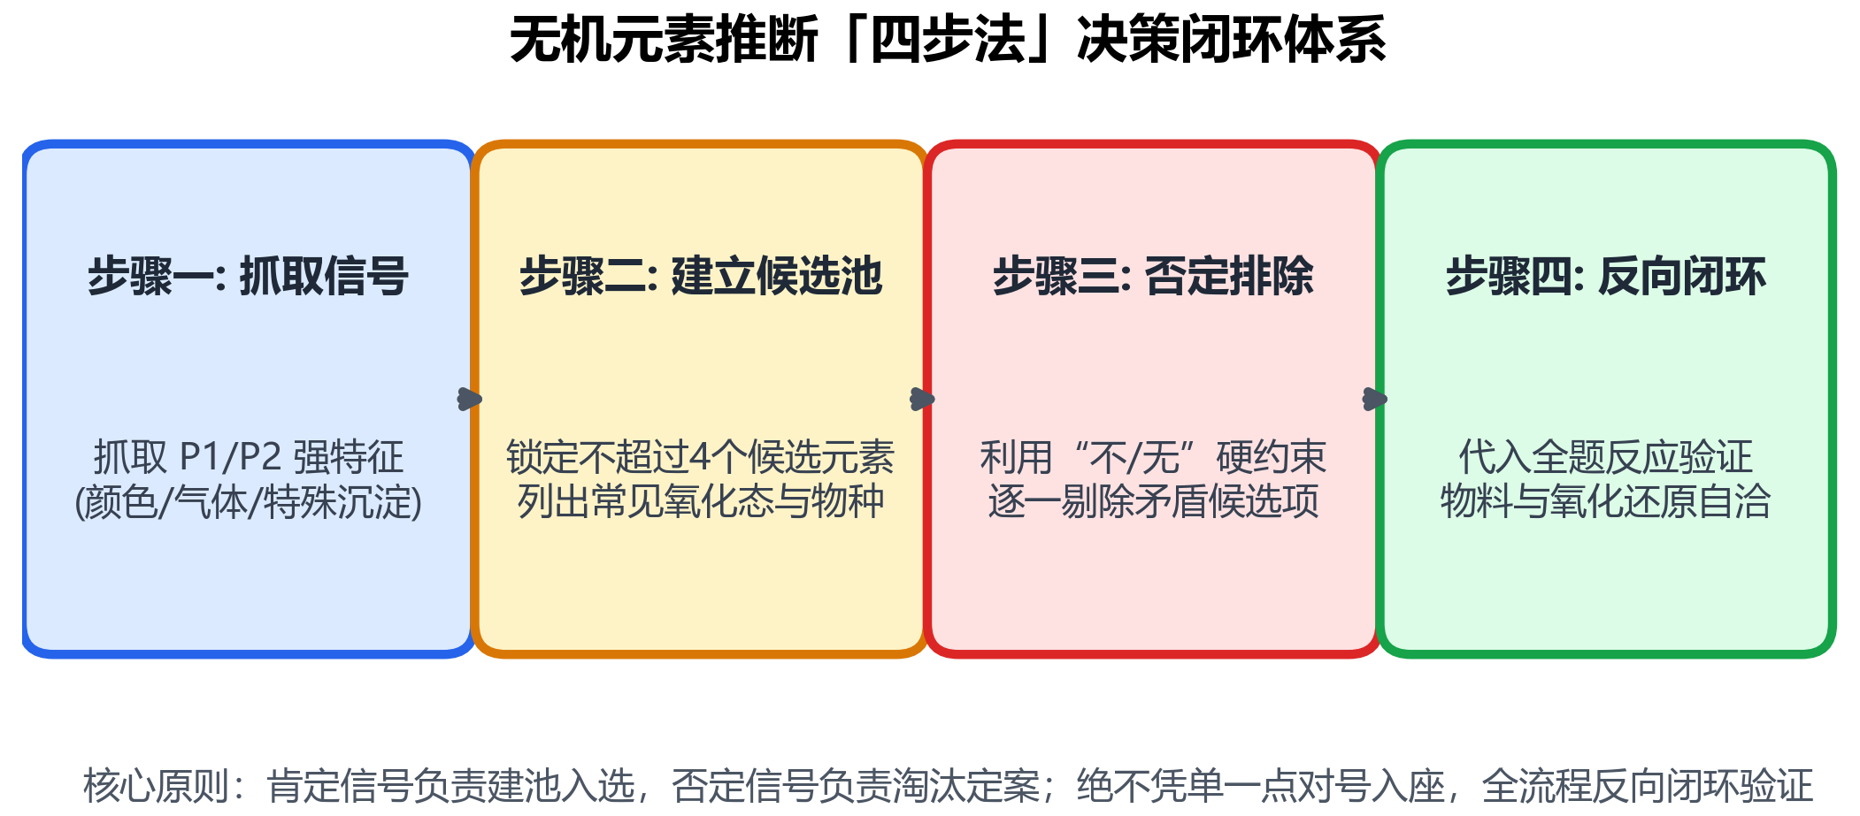 图 1 元素推断「四步法」决策闭环体系（抓取信号 → 建立候选池 → 否定排除 → 反向闭环验证）

二、颜色信号法
主线：颜色是最直观的信号，但多数颜色不具有唯一性。正确用法：颜色定候选范围，再靠沉淀行为/配位行为/氧化行为交叉锁定。

2.1 常见离子 / 固体颜色速查
颜色 | 可能物种 | 优先级 | 需配合的验证
蓝色 | Cu²⁺（aq）、[Cu(NH₃)₄]²⁺（深蓝） | 强指向 | 加 NaOH 浅蓝沉淀；加 NH₃ 变深蓝
紫色 | MnO₄⁻（氧化性）、[Ti(H₂O)₆]³⁺（还原性） | 强指向 | 加酸是否褪色（MnO₄⁻ 酸性被还原褪色）
绿色 | Cr³⁺、Ni²⁺、Fe²⁺（浅绿）、MnO₄²⁻（绿） | 弱指向 | 加 NaOH：Cr³⁺→灰绿沉淀溶于过量碱；Fe²⁺→白→绿→红棕
黄色 | Fe³⁺（水解黄棕）、CrO₄²⁻、VO₂⁺、Br₂ 水（橙黄） | 需区分 | 加 SCN⁻→血红（Fe³⁺）；加酸变橙（CrO₄²⁻）
橙色 | Cr₂O₇²⁻、Br₂ | 强指向 | 加碱变黄（CrO₄²⁻）
粉红 | Co²⁺、Mn²⁺（极淡） | 需区分 | 加 NH₃：Co²⁺→土黄→空气中变红
血红色 | Fe³⁺ + SCN⁻ | 唯一性 | 加 F⁻/PO₄³⁻ 褪色（掩蔽）
黑色固体 | Fe₃O₄、FeO、CuO、MnO₂、PbS、CuS、Ag₂S | 需区分 | 结合其他线索（与酸反应/催化行为）
白色固体/沉淀 | Zn²⁺/Al³⁺/Mg²⁺/Ca²⁺/Ba²⁺ 盐、TiO₂、SiO₂、AgCl、BaSO₄ | 弱指向 | 加酸/加过量碱/加氨水区分
颜色进阶两问：①这是水合离子的颜色还是固体的颜色？（固体中电荷转移色更深更艳，如 PbCrO₄ 黄、Fe₃O₄ 黑）②是 d-d 跃迁还是电荷转移？（MnO₄⁻ 的紫是 O→Mn 电荷转移，不是 d-d）。（见图 3）

2.2 信号优先级（四层）
优先级 | 信号类型 | 示例 | 可靠性
1 | 唯一性 | 焰色黄→Na；血红色→Fe³⁺+SCN⁻；NO 遇空气变红棕 | 几乎无干扰
2 | 组合信号 | 灰绿沉淀 + 溶于过量 NaOH → Cr³⁺ 指纹 | 两个特征 = 可靠
3 | 强指向 | 蓝色溶液→Cu²⁺；紫色→MnO₄⁻ | 少数干扰
4 | 弱指向 | 白色沉淀、无色溶液 | 需配合其他信号（见图 2）
认知冲突 3（单一颜色不能定案）：绿色溶液不是 Cr³⁺ 专属。 绿色 = Cr³⁺（绿）/ Ni²⁺（绿）/ Fe²⁺（浅绿）/ MnO₄²⁻（绿）四种可能。区分靠沉淀行为——加 NaOH： - Cr³⁺ → 灰绿沉淀，溶于过量 NaOH（两性）； - Fe²⁺ → 白色沉淀迅速变灰绿再变红棕（被空气氧化）； - Ni²⁺ → 浅绿色沉淀，不溶过量碱。 单一颜色只能开「候选账户」，交叉验证才负责「结账」。

2.3 颜色驱动的推断策略
- 紫色 → MnO₄⁻（氧化剂）或 [Ti(H₂O)₆]³⁺（还原剂）——用「是否褪色」区分；
- 蓝色 → Cu²⁺——加 NH₃ 变深蓝确认；
- 黄色/橙黄 → Fe³⁺ 或 Cr(VI)——加 SCN⁻ 确认 Fe³⁺，加酸变橙确认 CrO₄²⁻；
- 血红色 → Fe³⁺ + SCN⁻——唯一性信号，直接锁定 Fe³⁺；
- 白→灰绿→红棕 → Fe(OH)₂ 被空气氧化 → 原溶液含 Fe²⁺。
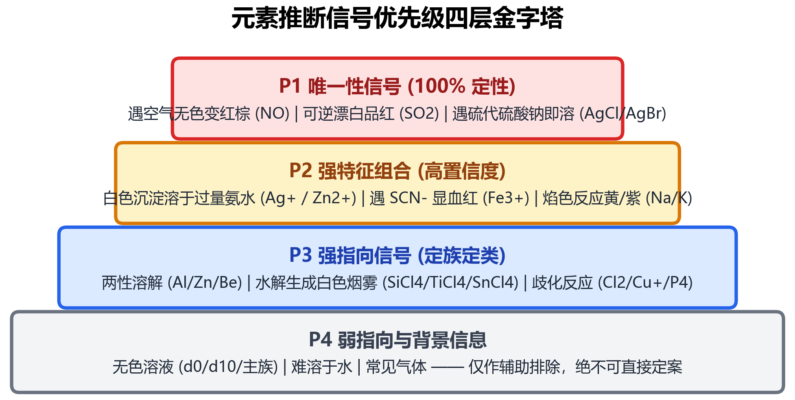 图 2 元素推断信号优先级四层金字塔（P1 唯一性 → P2 组合 → P3 强指向 → P4 弱指向）。注：图中示例的具体归层以正文 §2.2 表与 §8.1 速查为准——血红色（Fe³⁺+SCN⁻）、焰色黄（Na）在本讲体系列 P1 唯一性，图中置于 P2 系早期版本画法，阅读时以正文为准。
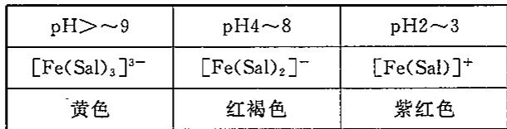 图 3 配位物颜色的条件依赖性实例：Fe(III)-水杨酸配合物随 pH 变化的配位数与特征颜色

三、沉淀信号法 + 气体信号法
主线：沉淀的颜色 + 溶解行为两个维度构成强信号；气体的气味 + 颜色变化 + 特征反应构成强信号。两者都擅长「否定排除」。

3.1 沉淀颜色与溶解行为
触发条件（题目关键词） | 沉淀 | 颜色 | 溶解性特征 | 关联元素 | 陷阱
白色沉淀，溶于氨水 | AgCl | 白 | 溶于 NH₃ 生成 [Ag(NH₃)₂]⁺ | Ag | 与 Hg₂Cl₂ 区分：后者加氨变灰黑
白色沉淀，不溶于稀酸 | BaSO₄ | 白 | 不溶于酸 | Ba/Sr | 与 BaCO₃（溶于酸放 CO₂）区分
黄色沉淀，不溶于稀酸 | CdS / PbI₂ | 黄 | CdS 不溶稀 HCl | Cd/Pb | 黄色 ≠ PbI₂ 专属
黑色沉淀，不溶于稀酸 | CuS / PbS / Ag₂S / HgS | 黑 | 均不溶稀 HCl | Cu/Pb/Ag/Hg | 需 HNO₃/王水区分
灰绿色沉淀，溶于过量 NaOH | Cr(OH)₃ | 灰绿 | 两性 → [Cr(OH)₄]⁻ | Cr | Cr³⁺ 指纹反应
浅蓝色沉淀，溶于过量氨水 | Cu(OH)₂ | 浅蓝 | 过量 NH₃ → 深蓝 [Cu(NH₃)₄]²⁺ | Cu | 与 Ni(OH)₂（绿）区分
白色沉淀，溶于过量 NaOH | Al(OH)₃ / Zn(OH)₂ / Cr(OH)₃ | 白/灰绿 | 两性 | Al/Zn/Cr | 加过量氨水：Al(OH)₃ 不溶、Zn(OH)₂ 溶
白色沉淀，不溶于过量 NaOH 和氨水 | Mg(OH)₂ | 白 | 弱碱不溶 | Mg | 与两性组区分
砖红色沉淀 | Ag₂CrO₄ | 砖红 | 溶于酸 | Ag | 与 PbCrO₄（黄）区分
白→灰绿→红棕 | Fe(OH)₂ → Fe(OH)₃ | 白→红棕 | 空气氧化 | Fe | Fe²⁺ 经典鉴定
沉淀信号的关键一步：永远追问「这沉淀溶不溶」——不溶于什么（稀酸/过量碱/氨水/Na₂S₂O₃）比颜色更能区分候选。（见图 4）

3.2 气体信号
触发条件（题目关键词） | 气体 | 颜色/气味 | 特征反应 | 指向
红棕色气体 | NO₂ / Br₂ | 红棕 | NO₂ 低温二聚变无色 N₂O₄；Br₂ 加水橙色 | N / Br
无色气体，遇空气变红棕 | NO | 无色 | 2NO + O₂ → 2NO₂ | N（稀硝酸反应）
无色刺激性，使品红褪色 | SO₂ | 无色 | 可逆漂白（加热复色） | S
无色臭鸡蛋味 | H₂S | 无色 | 使 Pb(Ac)₂ 试纸变黑 | S
黄绿色刺激性 | Cl₂ | 黄绿 | 使湿润 KI-淀粉试纸变蓝 | Cl
无色，使带火星木条复燃 | O₂ | 无色无味 | 助燃 | 过氧化物/分解
无色，使澄清石灰水变浑浊 | CO₂ | 无色无味 | Ca(OH)₂ + CO₂ → CaCO₃↓ | C（碳酸盐）
无色，与 HCl 产生白烟 | NH₃ | 无色刺激性 | NH₃ + HCl → NH₄Cl 白烟 | N（铵盐）
无色，燃烧淡蓝色 | H₂ | 无色无味 | 2H₂ + O₂ → 2H₂O | 活泼金属与酸/水
气体两大约分：①「无色遇空气变红棕」是 NO 的唯一性信号（与 NO₂ 区分看颜色变化顺序）；②「使石灰水浑浊」SO₂ 也能做到（CaSO₃↓），需结合「能否漂白品红」区分。（见图 5）
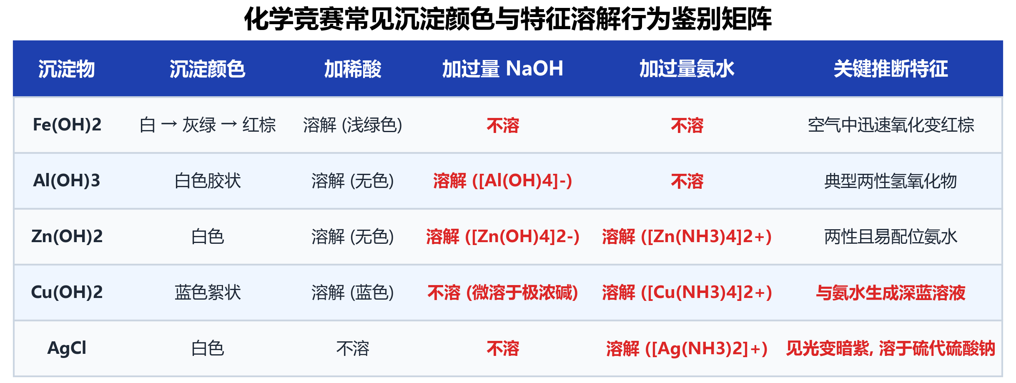 图 4 常见沉淀颜色与特征溶解行为鉴别矩阵（酸溶/碱溶两性/氨水配位溶解/硫代硫酸钠溶解）
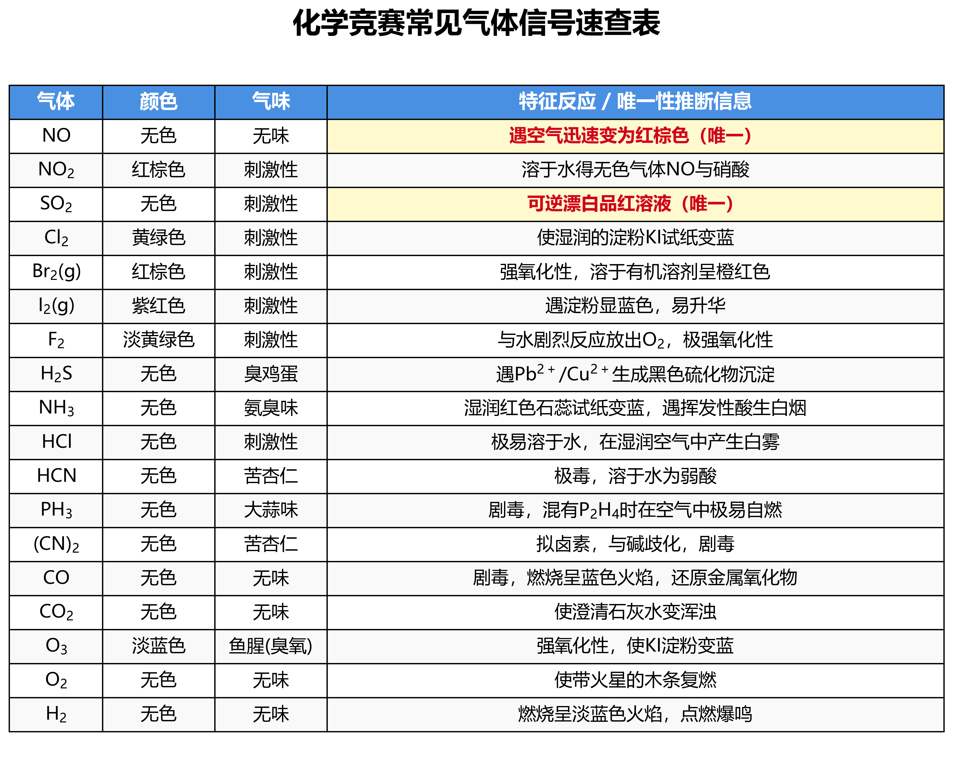 图 5 化学竞赛常见气体特征信号速查表

四、价态变化法 + 配合物生成法
主线：前三种信号「看到什么」，后两种信号「反应后变成什么」——变色/歧化/配体诱导显色，指向性往往更强。

4.1 价态变化信号（价态数轴 + 歧化）
核心问题：题目给出「氧化还原导致的颜色变化」时，用价态数轴判断中间价态。
变化 | 涉及物种 | 条件 | 关联元素 | 陷阱
紫色→无色 | MnO₄⁻ → Mn²⁺ | 酸性 | Mn | 中性/碱性产物不同
紫色→棕色沉淀 | MnO₄⁻ → MnO₂ | 中性/弱碱 | Mn | 注意介质
紫色→绿色 | MnO₄⁻ → MnO₄²⁻ | 强碱 | Mn | 锰酸根绿，易歧化
橙色→绿色 | Cr₂O₇²⁻ → Cr³⁺ | 酸性还原 | Cr | Cr(VI)/Cr(III) 互化
黄色→橙色 | CrO₄²⁻ → Cr₂O₇²⁻ | 加酸 | Cr | pH 控制平衡
浅绿→黄色 | Fe²⁺ → Fe³⁺ | 氧化剂/空气 | Fe | Fe²⁺ 易被空气氧化
蓝色→无色 | Cu²⁺ → Cu⁺/Cu | 还原剂 | Cu | Cu⁺ 水溶液歧化
中间价态歧化判断：中间价态元素「既可升又可降」时，题目常考歧化。判据：查电势图，若左 $E^{θ}$ < 右 $E^{θ}$ 则歧化自发（如 Cu⁺：$E^{θ}(Cu^{2+}/Cu^{+})$=+0.15、$E^{θ}(Cu^{+}/Cu)$=+0.52，左<右 → 歧化）。价态数轴一眼看出「谁在中间、能往哪头走」。（见图 6）

4.2 配合物生成信号（配体诱导颜色突变）
变化 | 涉及反应 | 关联元素 | 陷阱
无色→深蓝 | Cu²⁺ + 过量 NH₃ → [Cu(NH₃)₄]²⁺ | Cu | 与 [CuCl₄]²⁻（黄绿）区分
黄色→血红色 | Fe³⁺ + SCN⁻ → [Fe(SCN)]²⁺ | Fe | Fe²⁺ 不显色，需先氧化
白色沉淀→溶解 | AgCl + NH₃ → [Ag(NH₃)₂]⁺ | Ag | 与 Hg₂Cl₂（灰黑）区分
白色沉淀→溶解 | Zn(OH)₂ + 过量 NH₃ → [Zn(NH₃)₄]²⁺ | Zn | Al(OH)₃ 不溶过量氨水（关键区分！）
无色→黄色/橙色 | 加配体形成有色配合物 | 视配体 | 配位显色 ≠ d-d 显色
配位信号的鉴别威力：「加过量氨水溶解」是 Zn²⁺ 与 Al³⁺ 的指纹级区分——Al(OH)₃ 不溶过量氨水，Zn(OH)₂ 溶解。这一条能独立判定 Zn。（见图 7）

4.3 介质和条件决定产物
同一物质在不同条件下产物不同——推断题最爱用这个设问。 - MnO₄⁻：酸性 → Mn²⁺（近无色）；中性 → MnO₂（棕沉）；强碱 → MnO₄²⁻（绿）。 - Cu + HNO₃：浓 → NO₂（红棕）；稀 → NO（无色，遇空气变红棕）。 - Cl₂ + NaOH：冷稀 → Cl⁻ + ClO⁻；热浓 → Cl⁻ + ClO₃⁻。
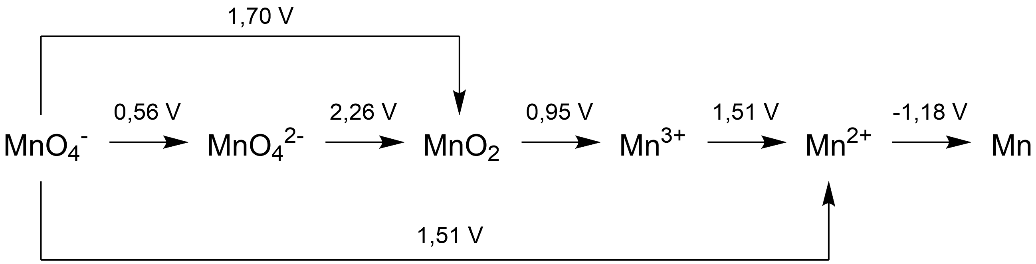 图 6 锰元素酸性介质 Latimer 电势图（歧化判据：右侧电势 > 左侧电势）
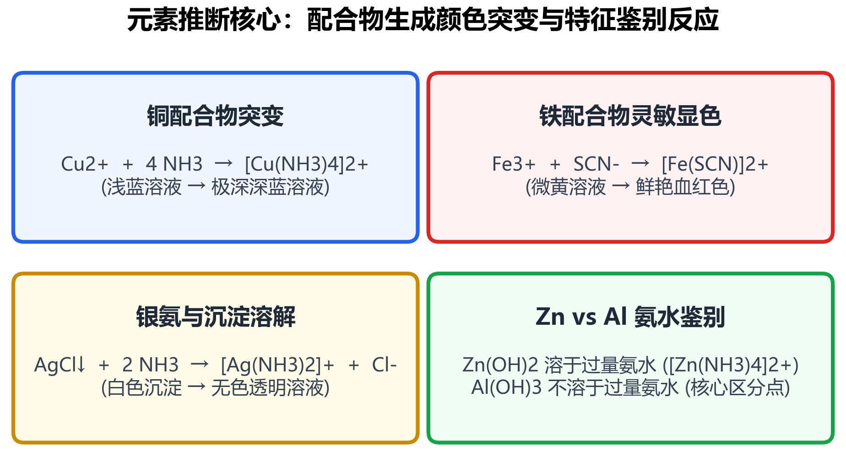 图 7 配合物生成颜色突变与特征鉴别反应（铜氨深蓝/硫氰酸铁血红/银氨溶解/Zn-Al 氨水区分）

五、否定信息利用与交叉验证
主线：否定信息是推断题中「最不值钱却最能拉开分差」的部分——多数人忽略「不」字，高手靠「不」字一步到位。

5.1 「不」字标记法
通读题目时，把所有「不」「无」「没有」「难溶」「不溶」「不变色」全部圈出来。每条否定信息都是一次排除操作。口诀：「先列候选，再看证据；能排就排，不能先留。」

5.2 四大否定信号排除表
否定信号 | 排除谁 | 保留谁
「加 NaOH 不溶解」 | Al³⁺/Cr³⁺/Zn²⁺/Be²⁺（两性氢氧化物） | Mg²⁺/Ca²⁺/Fe³⁺/Cu²⁺
「加 HCl 无沉淀」 | Ag⁺/Pb²⁺/Hg₂²⁺ | 其余
「无色溶液」 | 多数过渡金属（d-d 有色） | d⁰：Ti⁴⁺/V⁵⁺；d¹⁰：Zn²⁺/Cu⁺/Ag⁺/Hg²⁺；主族
「酸性通 H₂S 无沉淀」 | Cu²⁺/Pb²⁺/Ag⁺/Hg²⁺（硫化物极难溶） | Zn²⁺/Mn²⁺/Fe²⁺（硫化物可溶稀酸）
额外常用： - 「白色沉淀不溶于过量 NaOH」→ 排除 Al/Zn/Cr 两性组； - 「无焰色反应」→ 排除 Na（黄）/K（紫）/Ca（砖红）碱金属碱土金属（Mg/Be 除外）； - 「不溶于氨水」→ 排除 AgCl（AgBr/AgI 也不溶，需结合颜色）。

5.3 认知冲突 4：「无色」≠ 无过渡金属
认知冲突 4（d⁰/d¹⁰ 无色陷阱）：「无色溶液」只能排除 d¹-d⁹ 有色离子，不能排除过渡金属。 - d⁰ 构型：Ti⁴⁺、V⁵⁺、Mo⁶⁺、W⁶⁺ 等无 d 电子，无 d-d 跃迁 → 无色； - d¹⁰ 构型：Zn²⁺、Cu⁺、Ag⁺、Hg²⁺ 等d 轨道全满，无 d-d 跃迁 → 无色。 所以看到「无色溶液」要保留这两组过渡金属候选，再靠沉淀/配合物/氧化还原信号区分。（见图 8）

5.4 交叉验证决策路径
- 题目现象 → 识别最强信号
  - 唯一性信号 → 直接锁定
  - 组合信号 → 列 2-4 个候选
  - 单一信号 → 提取第二信号
- 候选 → 用否定信息排除 → 剩余 ≤2？
  - 否 → 提取第三信号交叉验证 → 回到候选
  - 是 → 反向验证：所有条件都能解释？
    - 否 → 回溯，重新识别信号（止损）
    - 是 → 定价态 + 写关键方程式 → 完成
止损原则（初赛讲义第 6 讲）：如果两个信号互相矛盾，回到硬约束重新检查，而不是硬凑一个答案。最危险的不是不会，而是被表面熟词带偏。
图解：否定信息排除法（“不字标记法”） | 候选池 | 信号1: 黑色沉淀 | 信号2: 不溶于强酸 | 信号3: 溶于热稀硝酸 | 结论 | |:—|:—:|:—:|:—:|:—| | $Ag_{2}S$ | ✔ | ✔ | ✔ | 保留 (候选) | | $FeS$ | ✔ | ✗ (溶于酸) | - | 排除 | | $HgS$ | ✔ | ✔ | ✗ (仅溶于王水) | 排除 | 利用“不/无”等强硬约束，迅速对候选池打叉
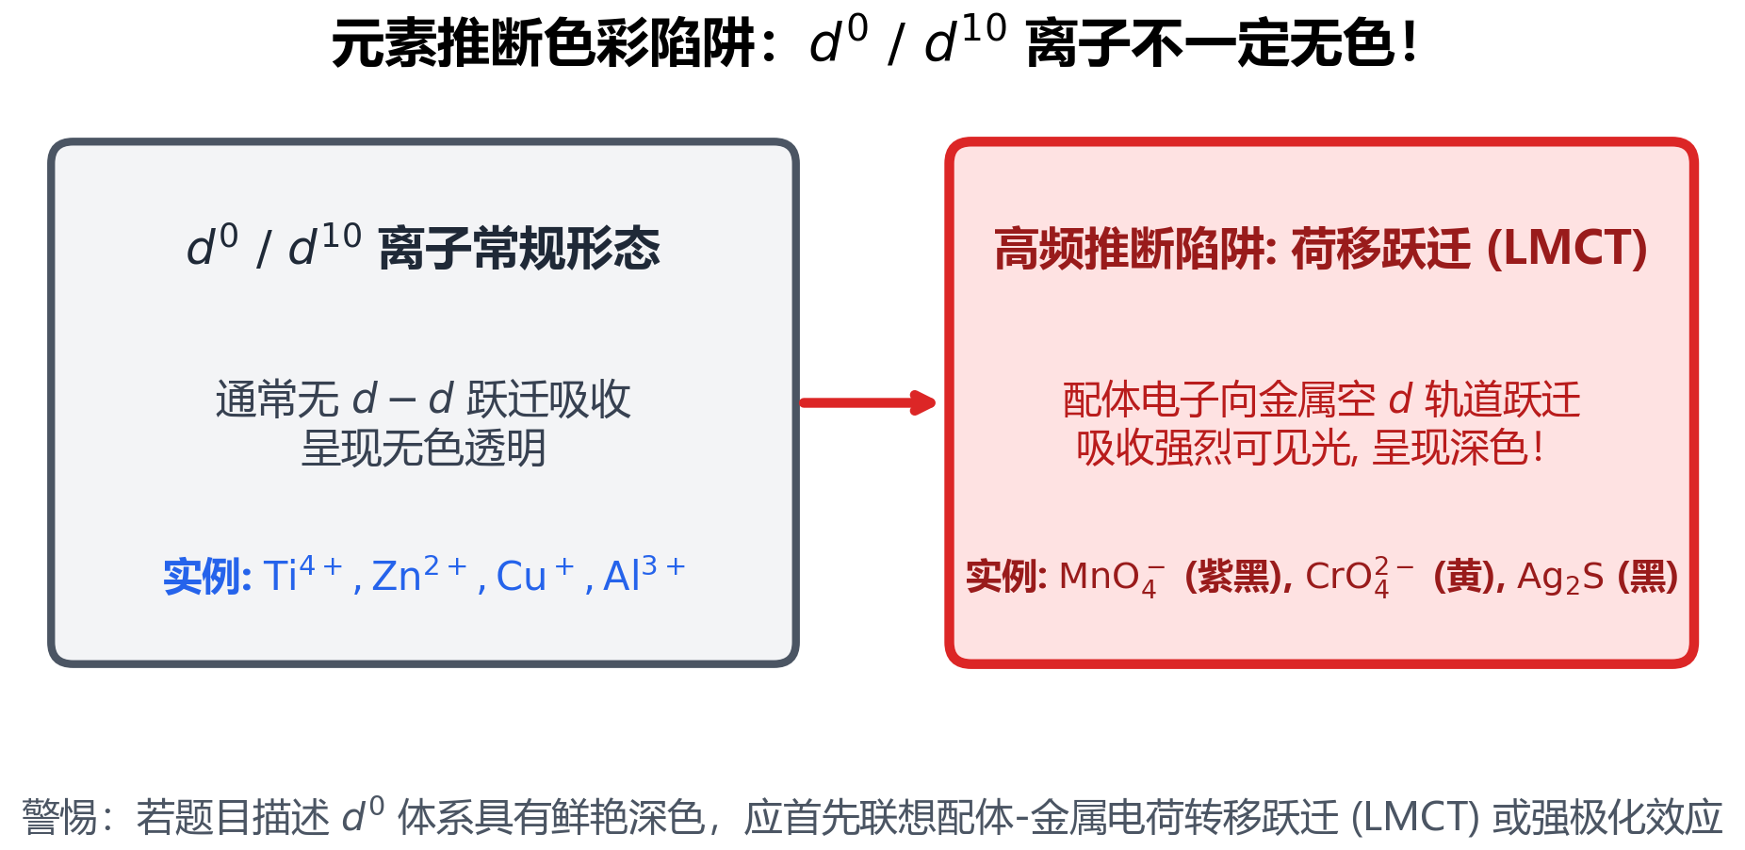 图 8 元素推断色彩陷阱：d⁰/d¹⁰ 离子不一定无色（警惕 LMCT 配体-金属电荷转移跃迁）

六、五步推断法与进阶工具
主线：前面是「实验现象驱动」的推断（四步法，第二轮主力）；遇到数据零碎、物种陌生的综合题，升级为「五步推断法」——从物理性质一路过滤到方程式。

6.1 五步推断法（进阶框架）
线索类型 | 步骤 | 核心问题 | 常用工具
物理性质 | ① 物理 → 缩小范围 | 颜色/磁性/溶解性能先排掉谁？ | 颜色表 + 溶解性表 + 磁性判据
结构数据 | ② 结构 → 确定类型 | 晶胞参数/构型/光谱在告诉我什么？ | VSEPR + 杂化 + 晶胞计算
化学性质 | ③ 反应性 → 定位元素 | 氧化还原/酸碱/配位/鉴定反应指向谁？ | 氧化还原 + 酸碱 + 配位 + 鉴定反应
定量数据 | ④ 热力学 → 排除错误 | $E^{θ}$/$K_{sp}$/键能是否支持假设？ | 能斯特方程 + 热力学量计算
方程式 | ⑤ 写方程式 → 验证全链 | 质量/电荷/现象全对得上吗？ | 氧化数法 + 半反应法 + 现象回核
回查规则：第五步验证不通过 → 回到前四步重新调整假设，不是硬往下算。
磁性判据速查（$μ_{eff}$ = √[n(n+2)] BM）： | n | 1 | 2 | 3 | 4 | 5 | |:—:|:—:|:—:|:—:|:—:|:—:| | $μ_{eff}$ / BM | 1.73 | 2.83 | 3.87 | 4.90 | 5.92 |
由 $μ_{eff}$ 反推未成对电子数 n → 判断 d^{n} 构型 → 辅助定位元素（配合物推断常用）。

6.2 广义复盐法（整体打包）
适用：陌生化学式 + 热重/组成数据题。把一个陌生物形式上拆成「已知盐 + 氧化物」「复盐 + 配位部分」，很多计量和性质立刻变清楚。
拆写方式 | 示例 | 用途
已知盐 + 氧化物 | 黑色晶体拆成 AgNO₃·Ag_{x}$O_{y}$ | 热重数据变得可算
复盐/混盐 | X·YSO₄·Z 型 | 读出组成比例与热分解路径
低氧化物 + 高氧化物 | BiO₀.₇₅ ≈ 2Bi + Bi₂O₃ | 氧化态与比例一目了然
本质：不是「它真的是复盐」，而是先给陌生对象一个可计算、可解释的整体包装，借包装快速读出组成、价态、热分解路径。（见图 9）

6.3 六大命题模式
模式 | 特点 | 典型例题
颜色递推型 | 以颜色变化为主线串联推断 | 绿色晶体→黑色→黄色→血红色
计算确证型 | 定量数据（摩尔质量/百分比/气体体积）反推 | 2.00 g 金属 + 酸 → 0.0800 mol H₂
古文翻译型 | 古代文献描述 → 现代物质与反应 | 「胆矾煅之，醋淬，赤色气体」
结构推断型 | 晶胞参数/空间构型/光谱 | 晶胞参数反推化学式
性质比较型 | 同族/同周期多组性质对比 | A/B/C/D 位置推断
工业流程型 | 以化工生产流程为载体 | 从矿石到产品多步转化
计算型推断核心公式：n(e⁻ 转移) = 2 × n(H₂) = (m/M) × 金属化合价变化量。摩尔质量算出的结果允许 ±1 偏差。

6.4 化学史推断（三步翻译法）
- 圈古文操作词：「煅」→高温加热；「淬」→水中冷却；「飞」→升华；「点」→加入少量
- 定位关键物质：雄黄=As₄S₄；砒霜=As₂O₃；胆矾=CuSO₄·5H₂O；绿矾=FeSO₄·7H₂O；皓矾=ZnSO₄·7H₂O；明矾=KAl(SO₄)₂·12H₂O；硝石=KNO₃；朱砂=HgS；铅丹=Pb₃O₄
- 按操作写方程式：把古文操作链翻译为现代化学反应
操作链识别：原料处理（煅烧/研磨/淘洗）→ 反应转化（加酸/加热/点入）→ 产物分离（飞/升华/沉淀/结晶）。
图解：五步推断法闭环流程
步骤 | 核心线索 | 作用 | 依据
① 物理性质 | 颜色 / 磁性 / 溶解性 | 缩圈排除 | 经验判据
② 结构数据 | 参数 / 构型 / 光谱 | 确定类型 | 结构化学
③ 化学性质 | 氧化还原 / 配位 | 定位元素 | 反应规律
④ 定量数据 | 电势 / 热力学 | 确实验证 | 数据核对
⑤ 写方程式 | 电荷 / 质量平衡 | 落脚下结论 | 规范表达
若第⑤步出现矛盾或算不通，则回退到第①步重新缩圈，直到闭环。
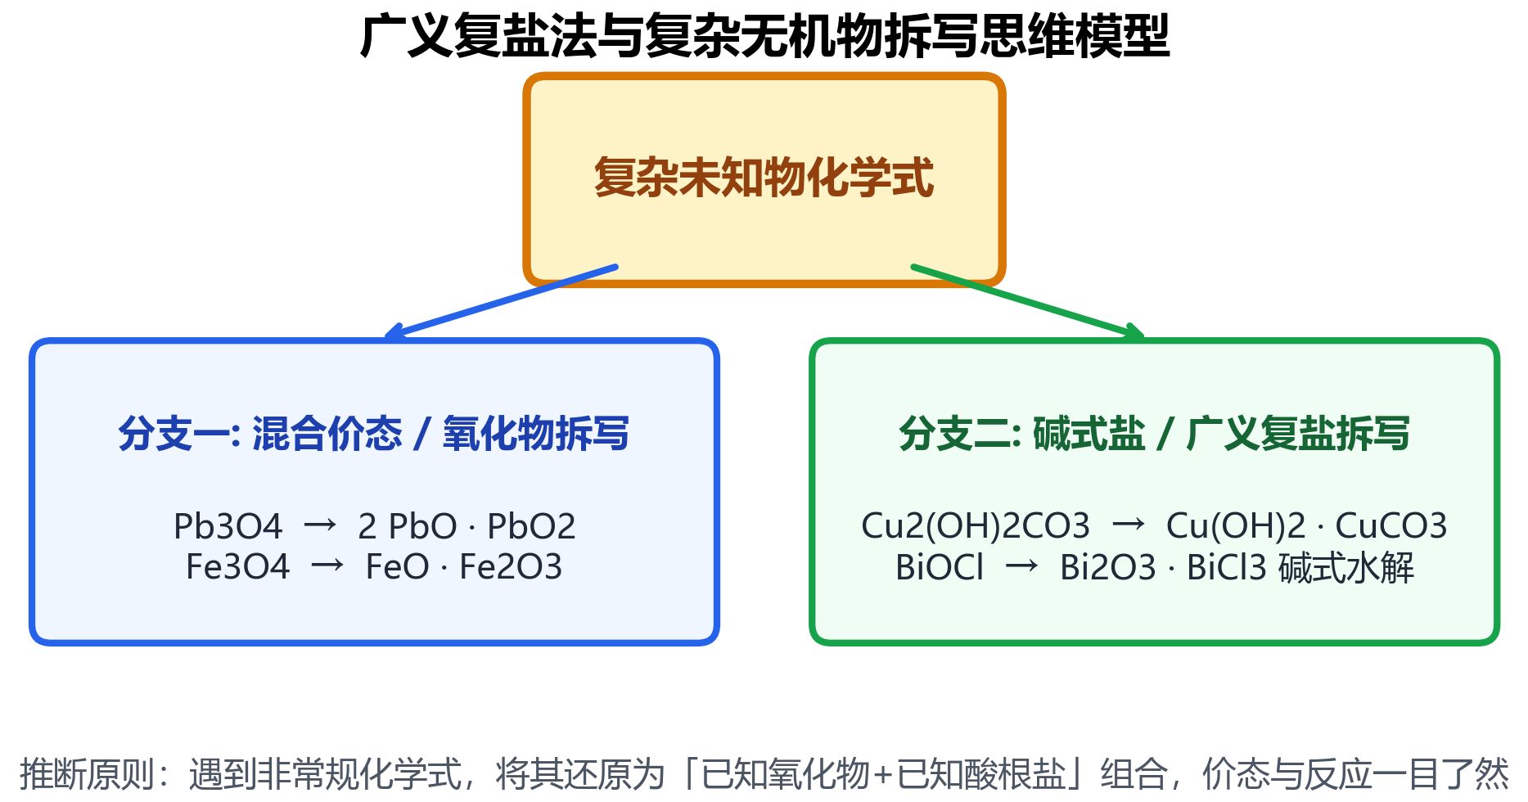 图 9 广义复盐法与复杂无机物拆写思维模型（混合价态氧化物拆写 / 碱式盐与复盐还原）

七、真题实战与过程分
主线：方法练到真题里才算数。真题讲评不只看答案，而是拆解信号优先级 + 否定排除 + 推理链完整性。

7.1 真题链映射（按认知台阶递进）
台阶 | 真题 | 核心考点 | 难度 | 使用时机
题核：三种无色钠盐 A/B/C 与 AgNO₃ 分别得白/淡黄/黄沉淀，且溶解性在浓氨水中依次「溶/微溶/不溶」；与浓 H₂SO₄ 共热分别得 HCl↑ / Br₂(红棕)+SO₂ / I₂(紫色蒸气)。
四步法执行： | 步骤 | 操作 | 结论 | |:—|:—|:—| | ① 提取信号 | AgCl 白+溶氨水；AgBr 淡黄+微溶；AgI 黄+不溶；浓 H₂SO₄ 表现：Cl⁻ 仅复分解、Br⁻ 被氧化、I⁻ 更强还原 | 卤化银颜色+溶解行为是关键信号对 | | ② 最强信号候选 | 银盐沉淀颜色 + 氨水溶解性 → A=Cl⁻、B=Br⁻、C=I⁻ | 逐一对应 | | ③ 否定排除 | 沉淀不溶稀 HNO₃ 排除碳酸盐/亚硫酸盐；不溶浓氨水排除 AgCl | 确定卤素 | | ④ 验证 | 浓 H₂SO₄ 反应佐证还原性强弱：Cl⁻<Br⁻<I⁻ | 2NaBr+3H₂SO₄→△→ 2NaHSO₄+Br₂↑+SO₂↑+2H₂O |
本题教学点：卤化银「颜色 + 氨水溶解性」是一组经典的唯一性组合信号；I⁻ 能把 H₂SO₄ 还原到 H₂S 说明卤素还原性 I⁻>Br⁻>Cl⁻——这就是「从反应现象推断性质」的排除法骨架。

7.3 国初真题实战
真题 | 核心信号 | 分值 | 训练点
37 届 Q5（NO/H₂S 反应体系） | 气体信号：NO 遇空气变红棕；H₂S 臭鸡蛋味；氧化还原价态变化 | 13 | 中等难度入门：熟悉「信号提取→推断→验证」全流程
38 届 Q1（炼丹元素推断） | 颜色信号（多离子）+ 沉淀 + 配合物 + 价态变化 | 22 | 高难度核心：多信号交叉验证 + 过程分对照
39 届 Q1（砷化学） | 颜色 + 沉淀 + 价态变化（含剧毒元素 As） | 15 | 心理建设：剧毒元素也按同一套逻辑客观推理
心态提示（39 届 Q1）：砷是剧毒元素，但化学推断不需要「害怕它」——As 的推断逻辑与其他元素完全相同（As₂O₃ 两性、砷酸盐/亚砷酸盐、雄黄 As₄S₄ 等信号照常处理）。客观理性就是最好的科学态度。

7.4 过程分自查清单（10 条）
- 是否圈出了所有「不/无/没有」？
- 是否先列了候选列表（≤4）再下笔？
- 是否对每个候选写了「保留/排除」的理由？
- 是否写出了关键方程式（不只写物质名）？
- 是否标注了介质（酸/碱/中性）、温度、浓度？
- 是否解释了「为什么不是别的元素」？
- 价态与介质条件是否一致？
- 是否用第三条信号验证了剩余候选？
- 最终答案是否解释了全部题目条件（含否定信息）？
- 是否把「因为…所以…」写成了完整句子，而不是只有结论？
核心提醒：推断题的区分度不在「猜对答案」，而在「证据链完整」。答案对了但推理跳步，过程分照样丢一大半。

八、本讲速查（一页）

8.1 信号优先级速查
优先级 | 信号 | 代表 | 用法
1 | 唯一性 | 焰色黄→Na；血红→Fe³⁺+SCN⁻；NO 遇空气变红棕 | 直接锁定
2 | 组合 | 灰绿沉淀+溶于过量碱→Cr³⁺；白沉+溶氨水→AgCl | 两特征=可靠
3 | 强指向 | 蓝色→Cu²⁺；紫色→MnO₄⁻；橙色→Cr₂O₇²⁻ | 定候选范围
4 | 弱指向 | 白色沉淀；无色溶液 | 需配合

8.2 否定信号排除速查
否定信号 | 排除 | 保留
加 NaOH 不溶 | Al/Cr/Zn/Be 两性组 | Mg/Ca/Fe³⁺/Cu²⁺
加 HCl 无沉淀 | Ag⁺/Pb²⁺/Hg₂²⁺ | 其余
无色溶液 | d¹-d⁹ 有色离子 | d⁰/d¹⁰ 过渡金属 + 主族
酸性 H₂S 无沉淀 | Cu/Pb/Ag/Hg 硫化物 | Zn/Mn/Fe
不溶于氨水 | AgCl | AgBr/AgI/Hg₂Cl₂

8.3 高频信号-响应速查
信号 | 响应
白→灰绿→红棕沉淀 | Fe²⁺（Fe(OH)₂ 被空气氧化）
灰绿沉淀溶过量碱 → 氧化变黄 | Cr³⁺ → CrO₄²⁻ 指纹序列
浅蓝沉淀溶过量氨水 → 深蓝 | Cu²⁺ → [Cu(NH₃)₄]²⁺
无色遇空气变红棕 | NO
品红褪色 + 加热复色 | SO₂
使 Pb(Ac)₂ 试纸变黑 | H₂S
加过量氨水溶解 | Zn(OH)₂（Al(OH)₃ 不溶——区分 Zn/Al）
加 SCN⁻ 血红色 | Fe³⁺

8.4 规则与易错提醒
按模块查判据，「易错提醒」列对应正文各节的辨析点。
推断流程
规则 | 适用条件 / 要点 | 易错提醒
四步法：信号→候选→排除→定论 | 常规推断题 | 每步写保留/排除理由（过程分）
五步法 / 广义复盐法 | 陌生+零碎题整体打包 | 不要只见树木不见森林
信号优先级：唯一性>组合>强指向>弱指向 | 多条信号并存 | 先锁最特征信号再补证据
否定信息与颜色陷阱
规则 | 适用条件 / 要点 | 易错提醒
否定信号逐个排除 | 「不/无/没有」圈出来 | 一次排除一个候选
绿色 ≠ Cr³⁺ 专属 | Ni²⁺、Fe²⁺（浅绿）、MnO₄²⁻ 也绿 | 需交叉验证
白色沉淀 ≠ AgCl | BaSO₄、CaCO₃、Al(OH)₃、Mg(OH)₂ 都白 | 看酸溶性
黄色 ≠ Fe³⁺ 唯一 | CrO₄²⁻、VO₂⁺、Br₂ 水都黄 | 加 SCN⁻/加酸区分
黑色 ≠ MnO₂ | Fe₃O₄、CuO、FeO、PbS、Ag₂S 都黑 | 结合介质判断
紫色 ≠ MnO₄⁻ | [Ti(H₂O)₆]³⁺ 也紫 | 用氧化性/还原性区分
无色 ≠ 无过渡金属 | d⁰（Ti⁴⁺/V⁵⁺）、d¹⁰（Zn²⁺/Cu⁺/Ag⁺/Hg²⁺）无色 | 最易漏判的一类
介质决定产物
规则 | 适用条件 / 要点 | 易错提醒
MnO₄⁻ 酸/中/碱 → Mn²⁺/MnO₂/MnO₄²⁻ | 高锰酸钾相关反应 | 介质变了产物变
Cu + HNO₃ 浓稀 → NO₂/NO | 硝酸氧化 | 浓度滑尺不线性
焰色黄 → 可能是 Na 掩盖 K | 焰色反应 | 用钴玻璃确认 K
石灰水浑浊 → CO₂ 或 SO₂ | 气体检验 | 品红可逆漂白区分
白色沉淀溶于氨水 ≠ AgCl | 氨水配位溶解 | Zn(OH)₂ 也溶于过量氨水；Al(OH)₃ 不溶
同族元素性质非完全相同 | 周期规律 | 第一周期反常 / 惰性电子对 / 镧系收缩
推断题需写排除理由 | 过程分 | 靠「为什么不是别的」——双栏作答
先圈条件词再作答 | 酸性/过量/加热 | 介质/浓度/温度决定产物

九、本讲小结
- 一条主线：推断 = 信号 → 候选 → 排除 → 定论。四步法是骨架，五步法是进阶，否定信息是杠杆，过程分是落地。
- 四种信号优先级：唯一性 > 组合 > 强指向 > 弱指向。先锁最特征，再补证据。
- 否定信息：「不/无/没有」每个圈出来，一次排除一个候选。
- 三大陷阱：假熟悉（第一眼像≠答案）、单一颜色（绿色≠Cr³⁺）、无色≠无过渡金属（d⁰/d¹⁰）。
- 介质决定产物：MnO₄⁻ 酸/中/碱 → Mn²⁺/MnO₂/MnO₄²⁻；Cu+HNO₃ 浓稀 → NO₂/NO。
- 过程分：答案对一半分，推理链完整才拿满。每个候选都要写保留/排除理由。
- 方法论进阶：陌生+零碎题 → 五步推断法 + 广义复盐法整体打包；材料/古文题 → 先翻译成现代化学对象。

十、练习

10.1 基础巩固（5 题）
子话题 A · 单一信号识别 1. 某溶液呈绿色。列出所有可能的离子（至少 3 种），并各写一条区分它们的沉淀行为。 2. 某无色气体敞口放置变红棕色。它是什么气体？写出两步反应方程式。 3. 某白色沉淀加入过量 NaOH 溶解，加入过量氨水不溶解。推断最可能是什么氢氧化物，说明理由。
子话题 B · 否定信息 4. 某溶液中加入 HCl 无沉淀、通入 H₂S 无沉淀、加 BaCl₂ 得白色沉淀不溶于稀硝酸。推断溶液中含什么离子？逐一说明排除逻辑。 5. 一化合物溶液无色，焰色反应黄色。它一定不含过渡金属吗？举例反驳。

10.2 竞赛入门（5 题）
子话题 C · 多信号交叉验证 6. 某绿色晶体 A 溶于水得绿色溶液，加 NaOH 生成白色沉淀、迅速变灰绿、最终红褐；另取 A 溶液加 BaCl₂ 得不溶于酸的白色沉淀。确定 A，写出相关反应。 7. 一无色溶液中的金属离子：加 NaOH 得白色沉淀 B，B 溶于过量 NaOH 得无色溶液 C；另取该溶液加过量氨水得白色沉淀 D，D 再溶解为无色溶液 E；加 HCl 无沉淀、酸性通 H₂S 无沉淀。推断该金属离子，写出 B→C 和 D→E 的离子方程式。 8. 某溶液加 KSCN 无明显变化，加入氯水后变血红色。推断原溶液中铁的价态，写出两步反应。 9. 一化合物 A 为紫黑色固体，加热分解得黑色固体 B 和能使带火星木条复燃的无色气体 C；B 与浓盐酸共热得黄绿色气体 D。已知 A 中阳离子为 K⁺。确定 A、B、C、D 并写方程式。 10. 用「信号优先级」判断：下列哪个信号最强，为什么？①焰色黄 ②蓝色溶液 ③灰绿沉淀溶于过量 NaOH ④白色沉淀。

10.3 真题挑战（5 题）
11. 真题-无机-元素推断-卤素-001（卤素排除法模板）：三种无色钠盐与 AgNO₃ 的沉淀颜色 + 氨水溶解性 + 浓 H₂SO₄ 反应，推断 A-F 并写 NaBr 与浓 H₂SO₄ 的方程式。 12. 37 届 Q5（NO/H₂S 反应体系，13 分）：以气体信号（NO 遇空气变红棕、H₂S 臭鸡蛋味）为主线，结合氧化还原价态变化完成推断并写出关键方程式。 13. 38 届 Q1（炼丹元素推断，22 分）：多离子颜色信号 + 沉淀 + 配合物 + 价态变化的多信号交叉验证；按过程分评分表自查「推理链完整性」。 14. 39 届 Q1（砷化学，15 分）：含剧毒元素 As 的推断——客观理性处理 As₂O₃ 两性、砷酸盐/亚砷酸盐信号。 15. 综合收束题（跨五信号）：某化合物溶液呈黄绿色，加 NaOH 得灰绿色沉淀、溶于过量 NaOH 得深绿色溶液；酸化后加 H₂O₂ 变黄色、酸化变橙黄；原溶液加 KSCN 变血红色。推断所含金属离子，写出所有关键方程式（Cr³⁺+Fe³⁺ 混合）。

参考答案
基础巩固 1. 绿色可能：Cr³⁺、Ni²⁺、Fe²⁺（浅绿）、MnO₄²⁻。区分：加 NaOH——Cr³⁺→灰绿沉淀溶于过量碱；Fe²⁺→白沉变灰绿红棕；Ni²⁺→浅绿沉淀不溶过量碱；MnO₄²⁻ 绿色在强碱介质，加酸歧化生成紫红 MnO₄⁻ 与棕 MnO₂。 2. NO。2NO + O₂ → 2NO₂（红棕）。NO 无色、NO₂ 红棕——「无色遇空气变红棕」是 NO 唯一性信号。 3. Al(OH)₃。白色 + 溶于过量 NaOH（两性）→ Al/Zn/Cr 组；再加过量氨水不溶 → 排除 Zn(OH)₂（溶）、Cr(OH)₃（灰绿非白）→ Al(OH)₃。 4. 含 SO₄²⁻。加 HCl 无沉淀排除 Ag⁺/Pb²⁺/Hg₂²⁺；酸性通 H₂S 无沉淀排除 Cu²⁺/Pb²⁺/Ag⁺/Hg²⁺；BaCl₂ 白沉不溶 HNO₃ 是 BaSO₄ → SO₄²⁻。 5. 不一定。无色可能含 d⁰（Ti⁴⁺/V⁵⁺）或 d¹⁰（Zn²⁺/Cu⁺/Ag⁺/Hg²⁺）过渡金属；焰色黄只是指示 Na⁺ 为背景离子，不能据此排除过渡金属。
竞赛入门 6. A = FeSO₄·7H₂O（绿矾）。Fe²⁺ + 2OH⁻ → Fe(OH)₂↓(白) → 4Fe(OH)₂ + O₂ + 2H₂O → 4Fe(OH)₃(红褐)；Fe²⁺ + SO₄²⁻ + Ba²⁺ → BaSO₄↓(白不溶酸)。 7. 金属离子 = Zn²⁺。白沉溶过量 NaOH → Zn(OH)₂ + 2OH⁻ → [Zn(OH)₄]²⁻；加过量氨水溶解 → Zn(OH)₂ + 4NH₃ → [Zn(NH₃)₄]²⁺ + 2OH⁻。Al³⁺ 的 Al(OH)₃ 不溶过量氨水 → 排除。 8. 原溶液含 Fe²⁺。Fe²⁺ + SCN⁻ 不显色；2Fe²⁺ + Cl₂ → 2Fe³⁺ + 2Cl⁻；Fe³⁺ + SCN⁻ → [Fe(SCN)]²⁺(血红)。「先无变化、加氯水变血红」是 Fe²⁺ 经典鉴定。 9. A = KMnO₄，B = MnO₂，C = O₂，D = Cl₂。2KMnO₄ →△→ K₂MnO₄ + MnO₂ + O₂↑；MnO₂ + 4HCl(浓) →△→ MnCl₂ + Cl₂↑ + 2H₂O。 10. ①焰色黄最强——按本讲信号优先级四层（唯一性 > 组合 > 强指向 > 弱指向），P1 唯一性信号直接锁定元素（焰色黄 → Na），只需钴玻璃排除 K 掩盖即完成定性；③灰绿沉淀溶于过量 NaOH 是 P2 组合信号（「灰绿 + 两性」两特征），可靠性次之；②蓝色（P3）有少数干扰；④白色沉淀（P4）最弱。
真题挑战 12. NO + H₂S 体系：利用「NO 遇空气变红棕」锁定氮氧化物（NO 及其氧化产物 NO₂），H₂S 臭鸡蛋味锁定硫化物；两者间氧化还原配平书写——按四步法完整走一遍并写关键方程式。 13. 38 届 Q1 按「信号提取→候选→排除→反向验证」组织答案，逐点对照过程分自查清单（见 §7.4）；重点写「为什么排除其他候选」。 14. 39 届 Q1 砷化学：As₂O₃ 两性（溶于酸碱）、As 的 +3/+5 价态与砷酸盐/亚砷酸盐信号照常处理；推断逻辑与其他元素相同，客观理性作答。 15. 含 Cr³⁺ + Fe³⁺。黄绿混合色 = Cr³⁺(绿) + Fe³⁺(黄)；Cr³⁺ + 3OH⁻ → Cr(OH)₃↓(灰绿)，Cr(OH)₃ + OH⁻ → [Cr(OH)₄]⁻(深绿)；2Cr³⁺ + 3H₂O₂ + 10OH⁻ → 2CrO₄²⁻ + 8H₂O(黄)；2CrO₄²⁻ + 2H⁺ → Cr₂O₇²⁻(橙黄)；Fe³⁺ + SCN⁻ → [Fe(SCN)]²⁺(血红)。若原液先加 KSCN 无变化再氧化显血红则含 Fe²⁺。

